ZWIERZĘTA DUŻE I MAŁE
Proponowane działania w ramach tematu:

Cele ogólne:
- Poszerzenie wiedzy dzieci o nazwy zwierząt żyjących w polskich lasach: dzik, zając, lis, sarna: wdrażanie do szanowania zwierząt i ich miejsc zamieszkania.
- Rozpoznawanie i podawanie nazw zwierząt mieszkających w ZOO, rozwijanie kreatywności ruchowej poprzez naśladowanie ruchem wybranych zwierząt.
- Zapoznanie z wyglądem i zwyczajami papugi, utrwalanie znajomości kolorów podstawowych.
- Poznanie zasad bezpieczeństwa w sytuacji, gdy spotkamy nieznajome zwierzę.

- Mieszkańcy polskich lasów.
Zagadki
W korę drzewa dziobem stuka, Ptak drapieżny, wyjątkowy
bo robaków pod nią szuka. (dzięcioł) co ma oczy z przodu głowy. (sowa)

- Słuchanie wiersza H. Bechlerowej „Może zobaczymy” – poszerzenie wiedzy dzieci o nazwy zwierząt żyjących w polskich lasach: dzika, zająca, lisa, sarny. Wdrażanie do szanowania zwierząt i ich miejsca zamieszkania.
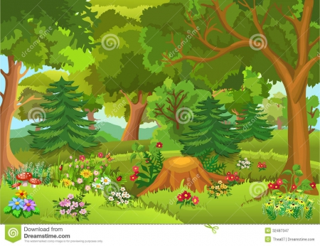

„Może zobaczymy”
Idźmy leśną ścieżką
cicho, cichuteńko,
może zobaczymy
sarniątko z sarenką.
Może zobaczymy
wiewióreczkę małą,
jak wesoło skacze
z gałęzi na gałąź.
I niech nikt po lesie
nie gwiżdże, nie woła –
może usłyszymy
pukanie dzięcioła. .
A może zaśpiewa
między gałązkami
jakiś leśny ptaszek,
którego nie znamy…
I będzie nas witał
wesołą piosenką!
Tylko idźmy lasem
cicho… cichuteńko…

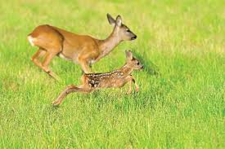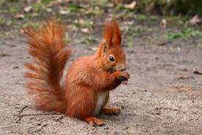

- Rodzic pyta: O jakim miejscu jest mowa w wierszu? Jak należy się w tym miejscu zachować? Dlaczego powinniśmy być tam cicho? Jakie zwierzęta mieszkają w lesie? (rodzic wykorzystuje plansze dydaktyczną).

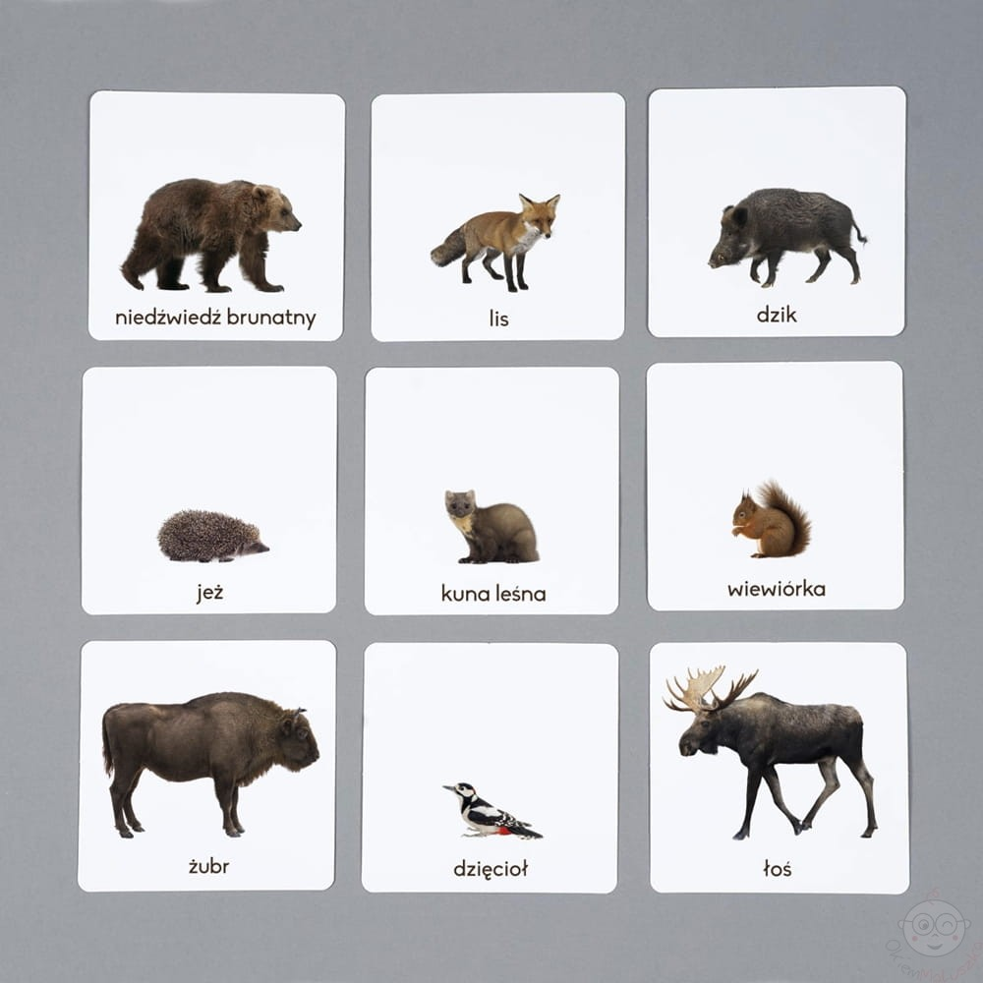

- Rodzic: Zamknij oczy i wyobraź sobie, że jesteś w pięknym lesie, ptaki wokół śpiewają, a drzewa przyjemnie kołyszą się na wietrze. Posłuchaj odgłosów natury w lesie: śpiewu ptaków, szumu koron drzew, dźwięków przyrody?
https://www.youtube.com/watch?v=tWFttK-ezJI
- Praca z KP2.35 – usprawnienie percepcji wzrokowej i małej motoryki. Dzieci wyszukują ukryte zwierzęta: sowę, dzika ,lisa, sarnę i zająca. Podają ich nazwy przeliczają i odpowiednio kolorują, chętne dzieci mogą również pokolorować las.

- Z wizytą w ZOO
Zagadka
Co to za ogród, może pamiętasz,
w którym mieszkają różne zwierzęta? (ZOO).

- Masażyk ZOO

Dziecko staje w parze z rodzicem, jedno z nich kładzie się na brzuchu. Masują i rozgrzewają swoje dłonie. Wykonują masaż zgodnie z instrukcją.
Tutaj w zoo jest wesoło,
tutaj małpki skaczą w koło, (skoki dłonią po okręgu na plecach)
tutaj ciężko chodzą słonie, (pociskanie pleców wewnętrzną stroną dłoni)
biegną zebry niczym konie, (lekkie stukanie dłońmi zwiniętymi w pięści)
żółwie wolno ścieżką człapią, (powolne lekkie przykładanie dłoni za dłonią do pleców
w wodzie złote rybki chlapią. (lekkie uderzanie palcami po całych plecach)
Szop pracz, takie czyste zwierzę,
Ciągle sobie coś tam pierze. (pocieranie dłońmi palców)
Struś dostojnie w koło chodzi,
Śpieszyć mu się nie uchodzi. (powolne kroczenie po plecach dwoma palcami)
A w najdalszej części zoo
dwa leniwce się gramolą, (wolne przesuwnie dłoni z góry do dołu)
wolno wchodząc na dwa drzewa,
gdzie się każdy z nich wygrzewa (zatrzymanie dłoni)
I zapada w sen głęboki…
- Wysłuchanie piosenki „Idziemy do ZOO”
https://www.youtube.com/watch?v=rXz-hKkUvoM
- Rozpoznawanie i nazywanie nazw zwierząt mieszkających w ZOO
Zapraszamy wszystkie dzieci na wycieczkę do ZOO. Możecie tutaj zobaczyć wiele egzotycznych zwierząt i usłyszeć o nich rymowanki. Posłuchaj, jakie dźwięki wydaje lew, słoń lub małpa. Lulek ma również dla wszystkich ciekawą zabawę w zagadki.
https://www.youtube.com/watch?v=xlXEn3l6vYM
Można też obejrzeć krótki filmik – „Dzikie zwierzęta”
https://www.youtube.com/watch?v=MlZr2NTt-gM
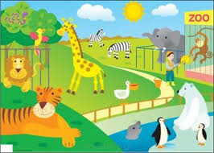
Rozmowa z dzieckiem na temat zwierząt żyjących w ZOO. Można przy tym wykorzystać ilustracje, książki o zwierzętach, czasopisma.

- „Lew” – praca konstrukcyjna z wykorzystaniem W.41
Dzieci wypychają elementy lwa, naklejają przygotowaną pociętą włóczkę w ciemnym kolorze (grzywa, ogon) oraz łączą poszczególne elementy. Rodzic pomaga w nacinaniu miejsc łączenia.

- Zabawy rozwijające sprawność manualną
Zabawa paluszkowa „Wiosenna burza”
Pada deszczyk, pada, pada, (uderzamy palcem o podłogę lub o stolik)
coraz prędzej z nieba spada. (przebieramy wszystkimi palcami)
Jak z konewki woda leci, (uderzamy całymi dłońmi o podłogę)
a tu błyskawica świeci... (klaszczemy w dłonie nad głową)
Grzmot! (tupiemy nogą w podłogę)
- Zabawa wspomagająca koordynację wzrokowo-słuchową: 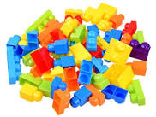
- Klocki. W jednym pudełku znajdują się klocki w różnych kolorach. Zadaniem dziecka jest posegregować klocki, aby w każdym pudełku były klocki w jednym kolorze. Przypomnienie i utrwalenie nazw kolorów.
- Kolory- dziecko chodzi po pokoju trzymając w rękach kolorowe kartki(kredki), naprzemiennie unosząc je do góry i opuszczając. Gdy rodzic wypowie kolor jaki dziecko trzyma w ręce unosi przedmiot nad głowę.
- Zgadnij jaka to kredka? Rodzic wskazuje na rysunku kredką - dziecko nazywa kolor kredki.

- Kolorowe papugi.
Zapoznanie dzieci z wyglądem i zwyczajami papug. Prowadzenie swobodnej rozmowy o wyglądzie papug, zwracając uwagę na ich ubarwienie (nazywanie kolorów przez dzieci). Rodzic czyta dziecku ciekawostki o papugach (poniżej)
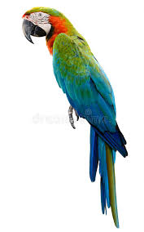
Papuga, która pochodzi z Ameryki Południowej , ale można ją spotkać w domach na całym świecie.
• Łatwo się oswaja, dlatego jest doskonałym domowym pupilem. Ale wymaga też dużo uwagi.
• Je przede wszystkim owoce i orzechy. Rozbija je bardzo silnym, zakrzywionym dziobem, a następnie językiem wyjada środek.
• Jest bardzo inteligentna. Potrafi nauczyć się powtarzać słowa, choć wymaga to cierpliwości.
• Jak większość papug śpi i odpoczywa, stojąc na jednej nodze.

- Praca plastyczna „ Papuga” (do wydruku) . malowanie papugi farbami wykorzystując barwy podstawowe, doskonalenie umiejętności posługiwania się pędzlem.

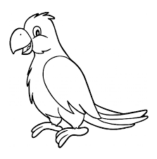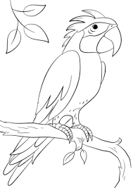

- Rozwijanie sprawności fizycznej.
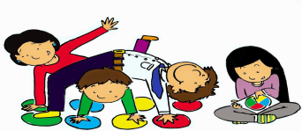

- Kto szybciej?
Dzieci spacerują po dywanie, na umówiony sygnał, np. klaśnięcie jak najszybciej siadają na krześle, stają na jednej nodze, kładą się na brzuchu, itp.
- Kółko małe, kółko duże
Kółko małe, kółko duże,
Rysujemy palcem w powietrzu małe i duże koło
Ręce w dole, ręce w górze,
Ręce w dół i w górę
Najpierw w prawo, potem w lewo,
Przechylamy w prawo i lewo
Tak się buja w lesie drzewo.
Bujamy na boki.

Rodzic i dziecko lub dzieci w parach leżą na przeciwko siebie:
- Podawanie do siebie piłki rękami (ramiona ułożone w bok, łokcie uniesione)
- Siłowanie – obie osoby trzymają piłkę. Na sygnał każdy ciągnie piłkę do siebie licząc np. do pięciu. Wygrywa ten, kto zabierze piłkę.
- Klaskanie – dziecko powtarza rytm, którą rodzic pokaże (przy uniesionych łokciach).
- Dmuchanie – podawanie do siebie piłeczki ping-pongowej dmuchając ją.

Rodzic i dziecko lub dzieci w parach leżą obok siebie
- Rzucanie – rzucamy jak dalej oburącz woreczek (lub np. kulkę papierową). Następnie czołgamy się po woreczek.
- Ślizganie – leżąc na podłodze (lub na kocyku) ślizgi na brzuchu (ważne, by ręce odpychały się równocześnie). Zabawę można przeprowadzić w formie zawodów rodzic – dziecko.
- Duży kot - ryś.
„Koty i kotki” – określanie cech jakościowych i ćwiczenie umiejętności używania tych określeń. Kształtowanie umiejętności porządkowania elementów od najmniejszego do największego i odwrotnie.
Jakie są kotki? Za co je lubimy? Jakie mają zwyczaje? Jak miauczą? Jak się poruszają?
Koty domowe i koty dzikie. Jak się nazywają koty z obrazków?
„Portret kota”
Beata Kamińska

Rysowanie kota,
Dla chętnego…
To nic trudnego!
Głowa okrągła jak słońce,
Dwa uszka sterczące,
Oczy najpiękniejsze w świecie.
Wąsiska dłuugie, najdłuższe przecież,
Jeszcze tylko trójkątny nosek,
Słodka mordeczka…
I już mam portret koteczka!
- Dzieci otrzymują kartki i kredki, próbują samodzielnie narysować portret kota. Kolorują według własnych pomysłów.

- „Koty i kotki”
- określanie cech jakościowych i ćwiczenie umiejętności używania tych określeń. Kształtowanie umiejętności porządkowania elementów od najmniejszego do największego i odwrotnie. (wskazywanie na zdjęciach)
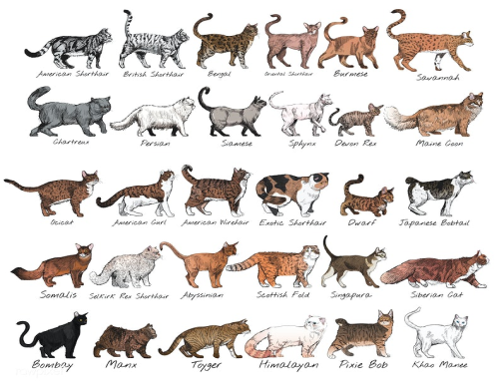
- Jakie są kotki? Za co je lubimy? Jakie mają zwyczaje? Jak miauczą? Jak się poruszają?
Koty domowe i koty dzikie. Jak się nazywają koty z obrazków?

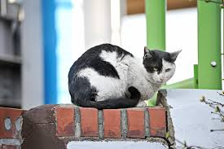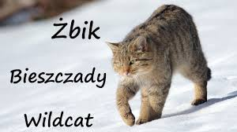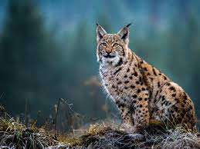

- Kot domowy
- Żbik- dziki kot, przypominający wyrośniętego kota domowego, należy do rodziny kotów drapieżnych. Występuje na terenie Polski (góry)
- Ryś to jeden z największych, a zarazem jeden z najmniej poznanych drapieżników zarówno w naszym kraju, jak i w Europie. Ryś ma krótki tułów z wydłużonymi kończynami – znaczna długość tylnich łap pozwala na wykonywanie długich skoków – zakończony krótkim – wyglądającym jak uciętym – ogonem o ciemnej końcówce.

- „Kotki, koty, kocury” – zabawa ruchowa z elementem czworakowania.
Dzieci w pozycji na czworakach na hasło: Kotki- naśladują kocięta;
na hasło Koty- naśladują dorosłe koty;
na hasło: Kocury - naśladują drapieżniki np. tygrysa, lwa.

- Praca z KP2.36 Dzieci omawiają wygląd tygrysa i uzupełniają kartę pracy z pomocą rodzica.

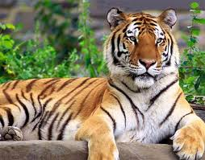

Tygrysy to olbrzymie koty, podobne do siebie pod względem cech fizycznych i zachowania. To największe mięsożerne drapieżniki na świecie – obok afrykańskiego lwa. Są bardzo niebezpieczne. Można zobaczyć je w ZOO.

- Piosenka „Kocia rodzinka”
https://www.youtube.com/watch?v=dMakHsuFP9k

- Wysłuchanie wiersza D. Niemiec
„Coś nowego”
Nigdy tam nie byłem.
Ogarnia mnie trwoga.
Ze strachu nawet trzęsie mi się noga.
Nie robiłem tego.
To coś nowego,
zwyczajnie się boję.
Przyznaję ci się, kolego.
Tak już bywa,
że to co znane
z odwagą
często bywa związane.
A gdy coś nowe,
zupełnie obce mi,
strach mnie dopada,
odwaga czmycha za drzwi.

- Rodzic pyta dziecko: Co czuł bohater wiersza? Czego się bał? Jakiej sytuacji mógł dotyczyć jego strach? Czy wy czuliście kiedyś strach przed czymś nieznanym? Czy jest coś, czego kiedyś się baliście, a teraz już się tego nie boicie?
Wskaż buzię dziecka, które się czegoś boi, jest wystraszone.
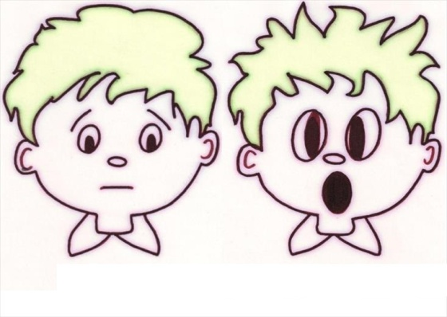

- Co zrobić, gdy zaatakuje pies? – nauka postawy obronnej podczas ataku psa wykorzystując instrukcję i filmik edukacyjny.

https://www.youtube.com/watch?v=5rHrnbMbwZs
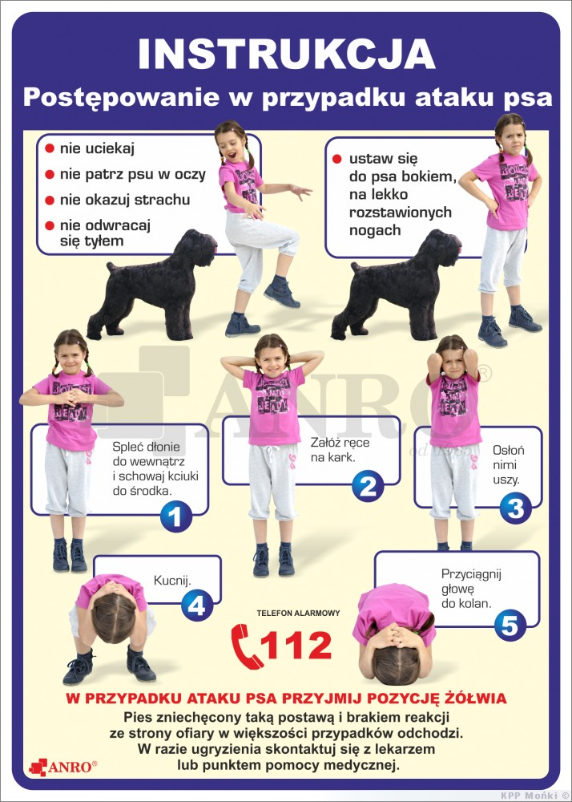

- Dla chętnych LEŚNE OPOWIEŚCI – słuchowisko dla dzieci (audiobook)

https://www.youtube.com/watch?v=cs706BU_7wU
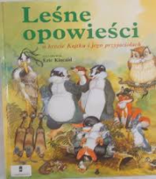

Był sobie duży i stary las. Istniał z pewnością od dawna, ponieważ nawet najbardziej wiekowi ludzie na wsi nie pamiętali, kiedy jego drzewka były młode. Hojnie rozrzucał wkoło swój cień, w lecie darzył chłodem. Zwierzętom pozwalał kopać w ziemi legowiska i doły; w dziuplach swoich drzew chował wiewiórki i ich zapasy; gałązkami podtrzymywał ptasie gniazda, a na listkach i igłach chował robaczki – okrywał je przed deszczem. Oto kilka historyjek o leśnych zwierzątkach.

